产品规格书
产品型号：YDD-1P-68-B、C、D、E
产品描述：阅读灯/直径68mm/双灯1.6-2W/12V/触碰二级调光/6500K

编 制：_______________________
审 核：_______________________
会 审：_______________________
批 准：_______________________
文件状态： □草稿 ☑正式发行
产品规格书
产品名称： | 阅读灯 | 产品介绍：
产品型号： |  | 本产品为家居室内LED照明产品,其发光角度可调，有手动触碰开关及调光功能，适宜于家居、办公看书阅读使用。  产品特点：  1.采用2835灯珠，0.2W,光效165lm/w  2.显指Ra>80,色温6500K.  3.发光角度上下可调.  4.带触控屏，初次触碰灯具半亮、二次触碰全亮、三次触碰熄灯.  5.配置适配器（美规、欧规、英规、澳规可选）。灯具输入12Vdc,≦0.2A .  6.质保期限：3年
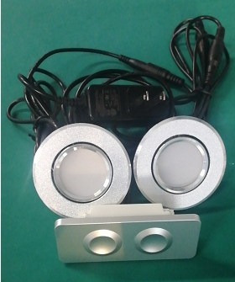
产品型号：
产品型号 | 规格说明
YDD-1P-68-B | 美标适配器
YDD-1P-68-C | 欧标适配器
YDD-1P-68-D | 英标适配器
YDD-1P-68-E | 澳标适配器
光电参数：
输入电压 | 输入  电流 | 产品(双灯）功率(W) | 显指 | 光效 | 色温(K) | 灯具  开孔尺寸
12Vdc | ≦0.2A | 1.6-2 | ≧80 | 20lm/w | 6500 | φ57
其它参数：
电源 | 调光 | 电气类型 | 灯具重量  双灯(Kg) | 工作环境  温度(℃) | 存储环境  温度(℃) | 防护等级
触碰开关 | 触碰二级 | -- | 0.35 | -1 0～+45 | -20～+60 | IP20

备注：
- 测试环境温度为 25±2℃；
- 以上数据为典型值，产品的实际参数可能会不同于典型数据。数据如有更改，恕不另行通知。
- 以上参数是基于灯具配电源一起时的参数。
产品外形尺寸图(单位：mm)：
1.灯具尺寸
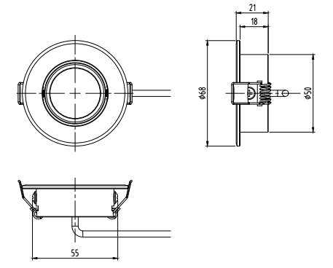
- 控制面板尺寸
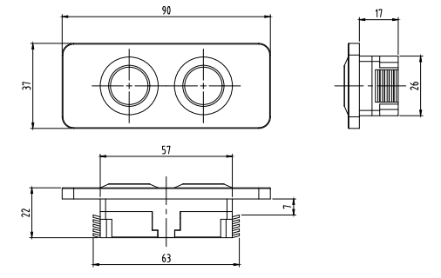

包装示意图：

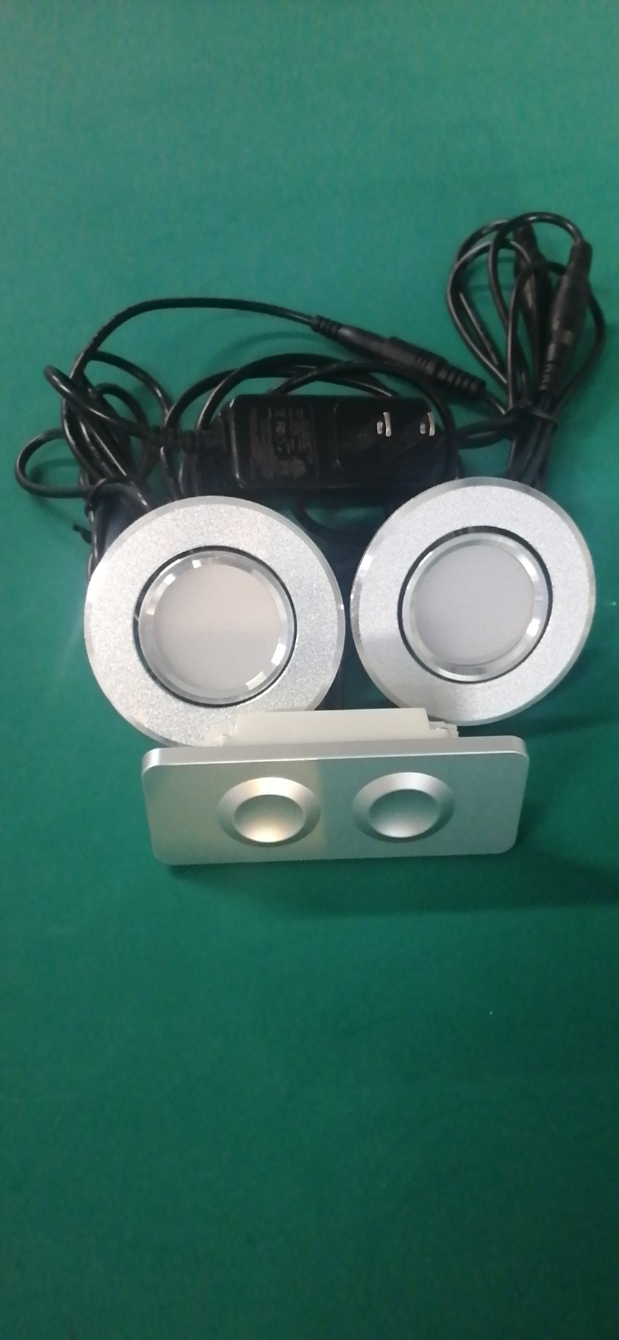
白内盒（中性）(ZHONGXING
中性包装
60PCS装外箱

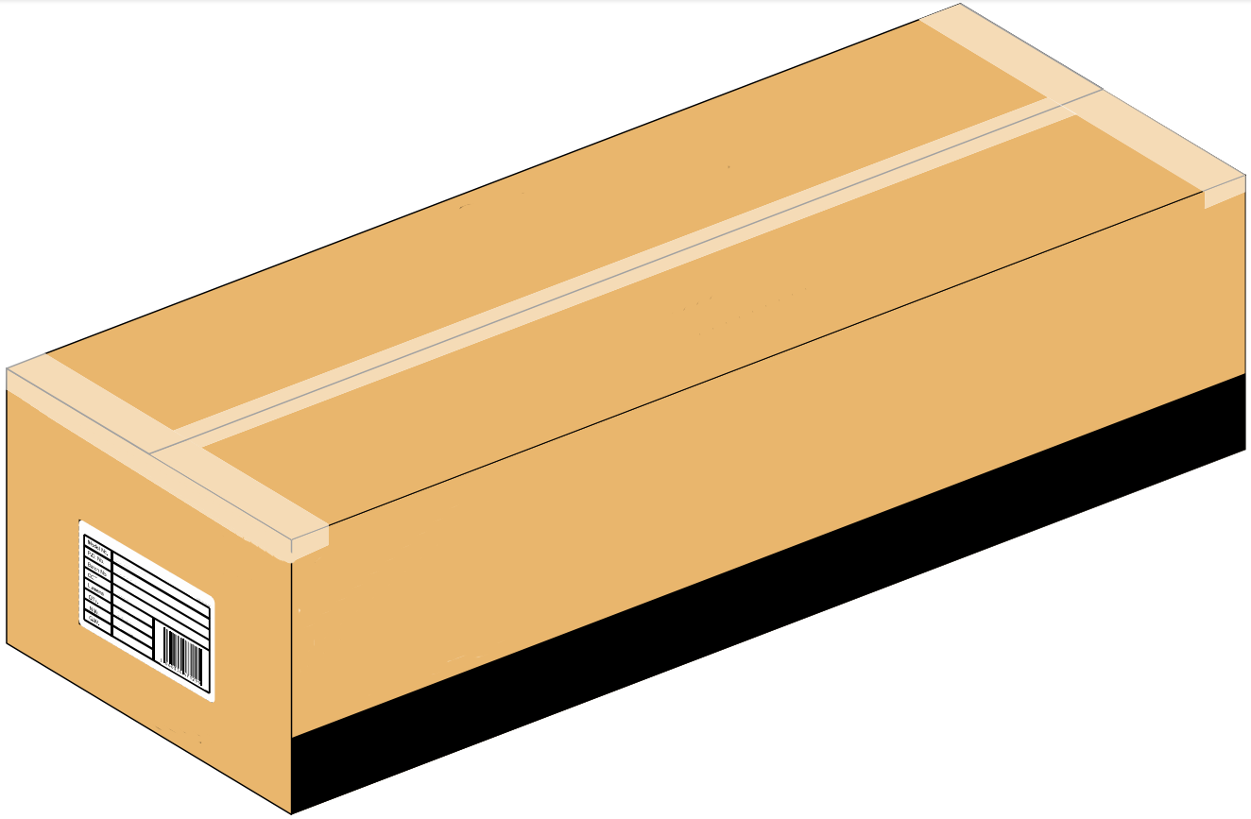

包装说明：
- 外箱外尺寸：625*465*355mm；
- 每外箱装60pcs产品；
- 外箱净重（N.W.）：19(1±10%）kg；
- 外箱毛重（G.W.）：24(1±10%）kg；
5、上述包装数量和重量只针对图示包装方式，当为其它包装方式时包装数量和重量会存在差异，具体以实物为准。

